# Nodejs web服务器

## WEB服务器原理

# 

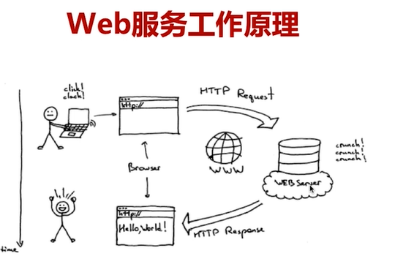

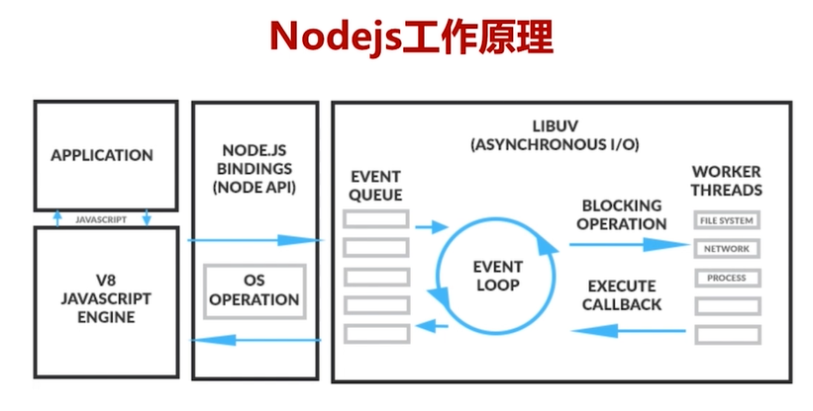

V8引擎用于解析javascript代码

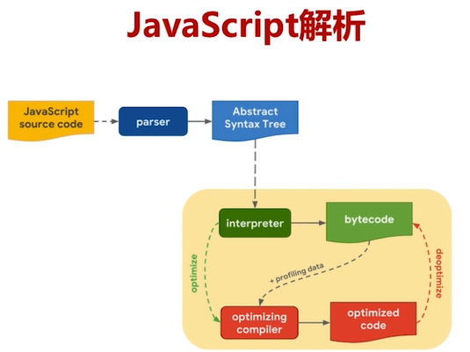

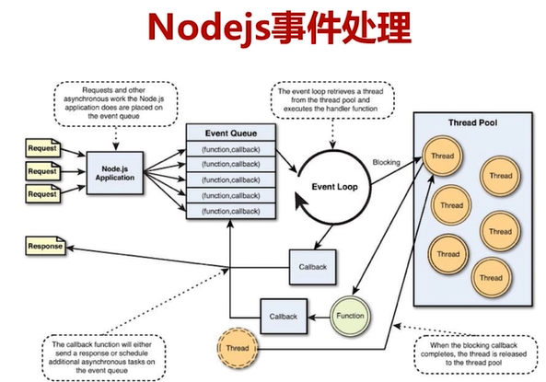

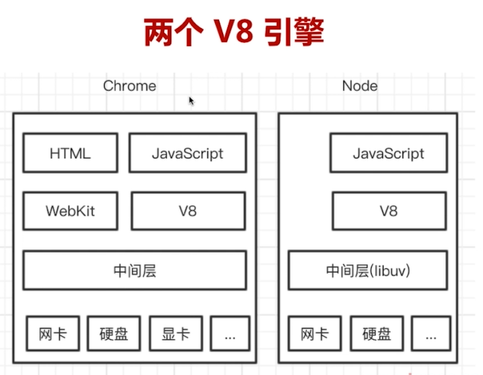

## 搭建Nodejs服务器

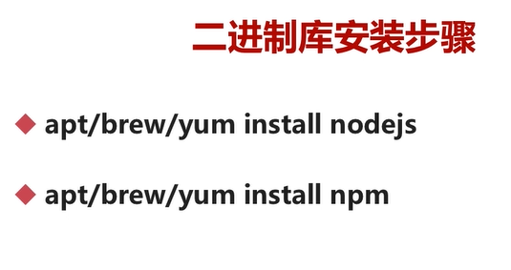

### Nodejs服务端开发

### 创建http服务器

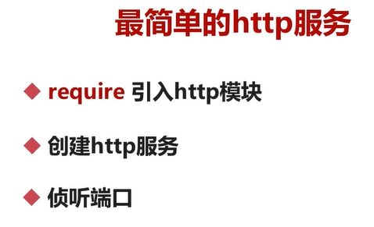

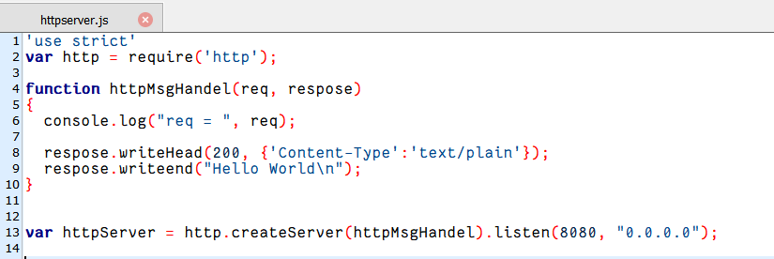

node httpserver.js // 启动http服务器

打开另外一个终端,键入 netstat-ntpl | grep 8080, 查看8080端口是否出于监听状态

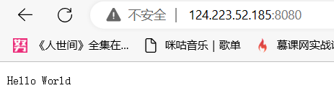

创建https服务器

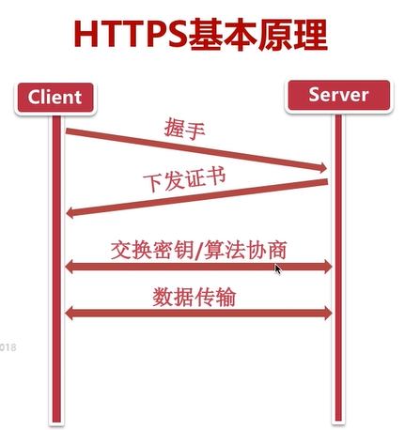

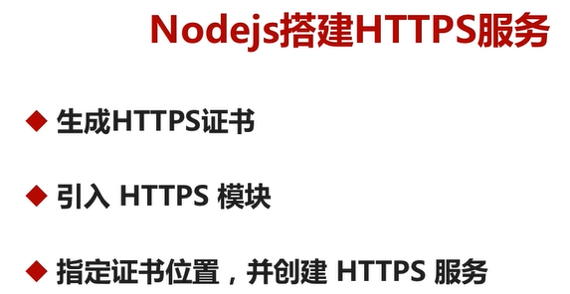

## 真正的WEB服务

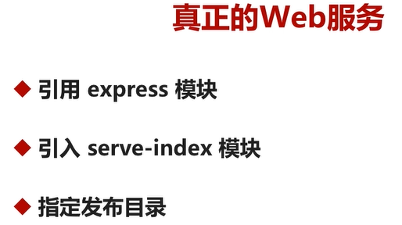

npm install express serve-index --no-fund

# WEBRTC信令服务器

## 1.使用socket.io发送消息

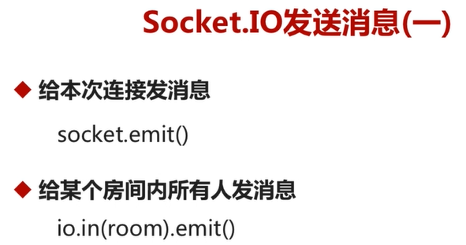

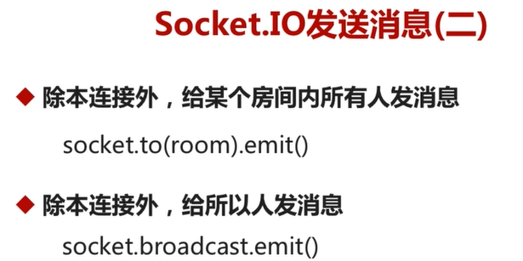

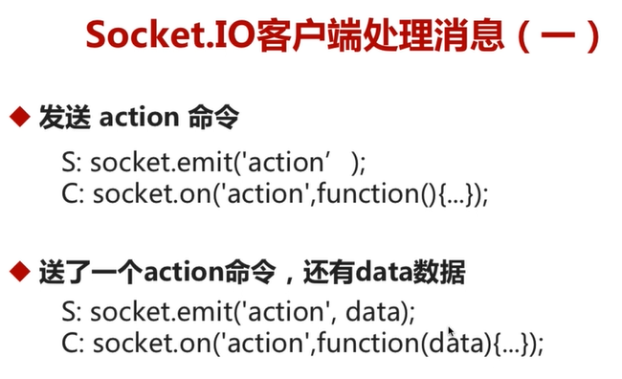

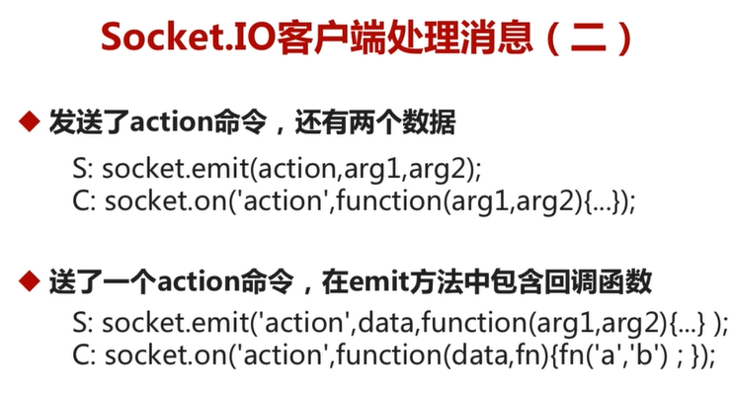

# P2P基本知识

## NAT概念介绍

**NAT**:

1.将内网某个程序的地址和端口映射为公网地址+端口的形式

2.NAT产生的原因

1.由于IPV4地址不够

2.出于网络安全的原因(NAT 网管,路由器过滤)

3.NAT的种类

1.完全锥形NAT(Full Cone）

内网地址和端口被映射为外网地址和端口,其他客户端直接和外网地址和端口建立连接即可,没有限制

2.地址限制锥型NAT(Restricted Cone)

在完全锥型基础上增加IP地址判断,发送数据前会记录对端IP地址,只有这个IP地址才能给我发送消息,公网上其他主机的消息被过滤掉

3.端口限制型NAT(Port Restricted Cone)

在地址限制锥型NAT基础上增加端口限制

4.对称限制型NAT(Symmetric)

内网的地址经过映射时形成多个IP地址和端口,访问不同的主机会使用不同的IP地址和端口

**STUN**:

1.NAT在路由器中有多种类型:全锥型、限制型锥型等等, 所以两个NAT(公网地址)之间也不能直接通讯

2.STUN用于确认NAT的公网IP地址和防火墙类型,然后协助两个公网建立点对点的UDP IP连接

3.实际应用场景

1.内网A通过STUN服务器查询到自己的公网IP和端口,然后通过信令服务器告知内网B,内网B主动与内网A建立连接

2.内网机器A访问stun服务器C直接和C建立通信

**TURN**:

1.STUN在解决大部分设备的NAT上很有效,但是在很多公司网络上不是很有效

2.TURN和STUN类似, 不同的是TURN会提供一个流媒体预备服务来实现穿越技术

3.NAT在路由器中有多种类型:全锥型、限制型锥型等等, 所以两个NAT(公网地址)之间也不能直接通讯

**ICE**: ICE不是一种协议,而是一个框架,内部整合了STUN和TURN等,找到一条最优路径来传输音视频数据

## NAT穿越原理

**完全锥形NAT:**

其他客户端与本地内网网关的公网地址和端口直接建立连接即可,安全性低

**地址限制锥型NAT**

1.内网主机向外网其他主机主动发起连接请求

2.只有被主动连接的那台主机才可以与本机内网映射的公网地址建立连接

**端口限制锥型NAT**

1.内网主机向外网其他主机程序主动发起连接请求

2.只有被主动连接的那台主机地址和端口才可以与本机内网映射的公网地址建立连接

**对称限制型NAT**

1.内网主机使用映射后的地址1和端口1向外网客户端1发送连接请求

2.内网主机使用映射后的地址2和端口2向外网客户端2发送连接请求

3.外网客户端1与地址1和端口1建立连接

3.外网客户端2与地址2和端口2建立连接

## NAT穿越基本步骤

1.两个客户端C1 C2向STUN发消息,来获取自身的公网IP地址和端口号

2.C1 C2客户端互相交换公网IP地址和端口号

3.根据不同的NAT类型进行P2P打洞

## NAT穿越组合(P2P穿越)

全锥型 全锥型 可以

全锥型 端口受限型 可以

全锥型 对称型 可以

受限锥型 受限锥型 可以

受限锥型 端口受限锥型 可以

受限锥型 对称型 可以

端口受限锥型 端口受限锥型 可以

端口受限锥型 对称型 无法打通

对称型 对称型 无法打通

## NAT类型检测

第一步：

客户端向STUN服务器发送请求,服务端使用地址1向客户端出口返回消息。如果客户端收到了服务端的消息，就得到了客户端出口的公网地址和端口，如果没有收到消息说明UDP不通。

第二步：

客户端判断出口的公网地址与本机的公网地址是否是一个，如果是则说明客户端没有NAT，否则就是有NAT。

第三步：

如果没有NAT，客户端再次发送请求给STUN，STUN使用地址2向客户端回复消息。如果客户端能收到消息，说明客户端是一个**公网地址**，没有在NAT之后；否则说明客户端在**对称型NAT防火墙**之后（symmetry firewall）

第四步

第二步进一步判断，客户端向STUN地址1发送消息，STUN使用地址2向客户端地址1回复消息，如果客户端能收到消息，说明客户端是**全锥型NAT(full core NAT),** 否则需要进一步判断。

第五步

第四步进一步判断，客户端向STUN地址2发消息，收到回复消息则得到客户端第二个出口地址，如果客户端的两个公网出口地址不同，则说明客户端是**对称型NAT，**否则需要进一步判断。

第六步

第五步继续判断,向STUN服务器地址1发送请求, STUN服务器向客户端出口地址1的不同端口发送消息,如果客户端收不到消息, 说明客户端是端口受限型NAT,否则就是地址限制型NAT.

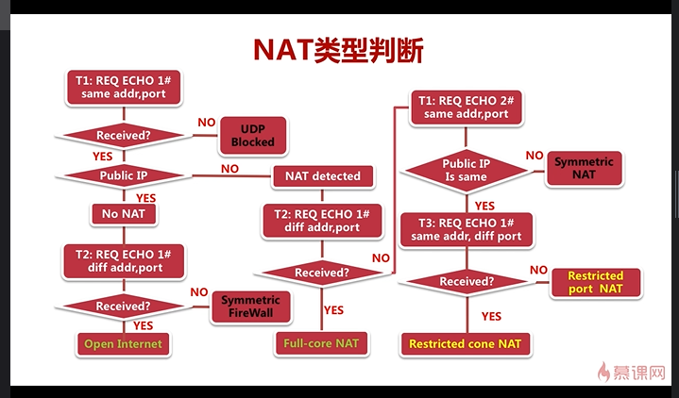

## STUN介绍

1. STUN存在的目的就是进行NAT穿越
2. STUN是典型的客户端/服务器模式，客户端发送请求，服务端进行相应。

### RFC STUN规范

RFC3489/STUN // 通过UDP进行NAT穿越

Simple traversal of UDP through NAT

RFC5389/STUN // 一系列进行NAT穿越的工具（包含TCP和UDP），在RFC3489基础上增加了一些功能

Session Traversal Utilities for NAT

### STUN协议

1.包括20字节的STUN header

2.Body中可以有0个或多个attribute

**STUN header**

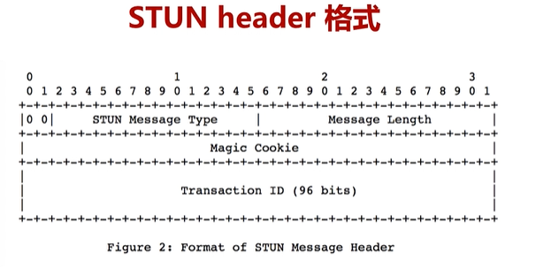

1. 2字节类型：rfc5389中是00
2. 2字节消息长度， 不包括消息头
3. 16字节事务ID，请求与相应的事务ID相同

### STUN MESSAGE TYPE

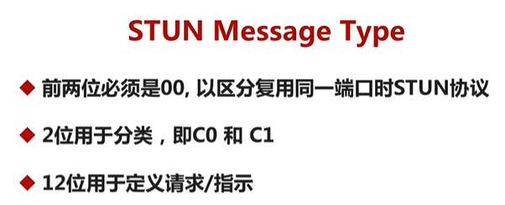

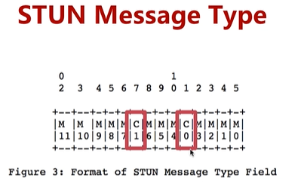

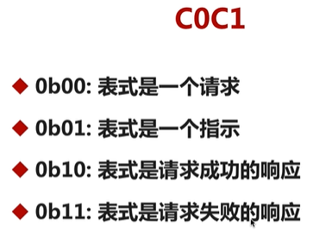

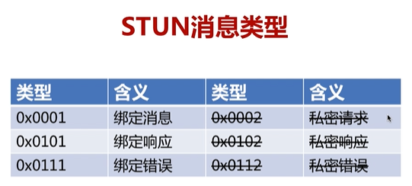

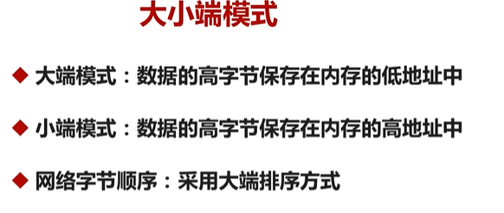

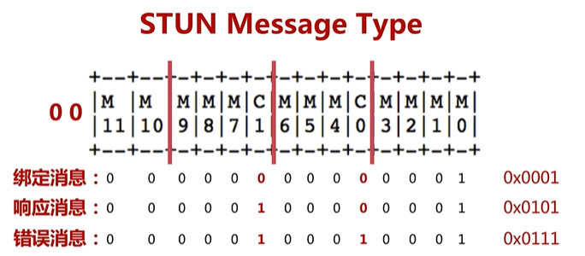

### Transaction ID

4个字节magic cookie（魔法数）， 32位，固定值0X2112A442。通过它可以判断客户端是否是RFC5389，否则就是3489

12字节 96位，标识同一个事务的请求和响应的事务

### STUN message body

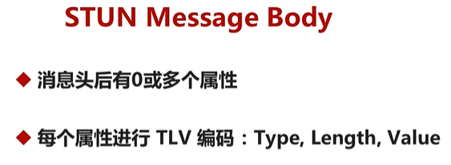

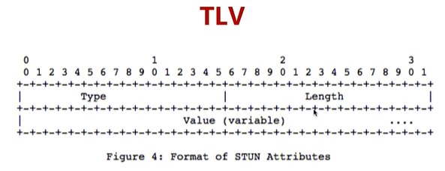

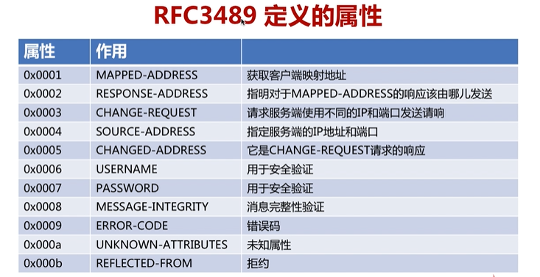

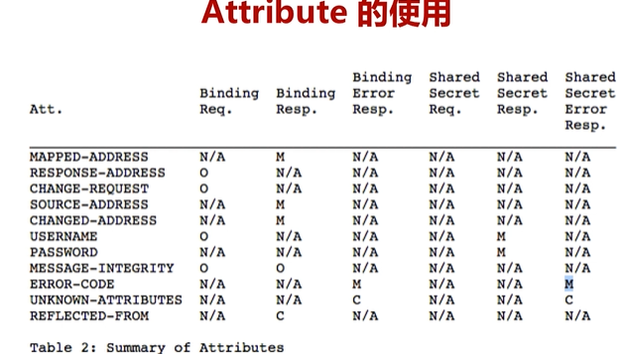

## TURN介绍

1. TURN的目的是解决STUN在对称型NAT-对称型NAT、对称型NAT-端口限制型NAT两种情况下无法穿越的问题，
2. 原理是在服务端架设一个TURN服务，无法NAT穿越时，将媒体流数据通过TURN服务器中转给其他接受者，接受者也可以通过TURN服务转数据给发送者
3. TURN建立在STUN之上，消息格式使用使用STUN格式消息
4. TURN Client客户端要求服务器分配一个公共IP和PORT用于接受或发送数据

### TURN中转例子

图解：

TURN Client：本地ip10.1.1.2:49721，映射后公网IP192.0.2.1:7000

TURN Server：公网IP 192.0.2.15:3478

Peer B: 公网IP 192.0.2.210:49191

Peer A: 本地192.168.100.2:49582，映射为公网IP后192.0.2.150:32102

通讯：

TURN client <->peer B

1.TURN client向192.0.2.15:3478发送中转请求

2.TURN SERVER另外开启一个端口50000用于转发数据

3.TURN client ->TURN clien映射地址->TRUN 3478->TRUN 50000->peer B

4.peer B-> TRUN 50000->TRUN3478->TURN clien映射地->TRUN client

TURN client <->peer A

1.TURN client向192.0.2.15:3478发送中转请求

2.TURN SERVER另外开启一个端口50000用于转发数据

3.TURN client ->TURN clien映射地址->TRUN 3478->TRUN 50000->PEER A映射地址-> peer A

4.peer A->PEER A映射地址-> TRUN 50000->TRUN3478->TRUN client映射地址->TRUNclient

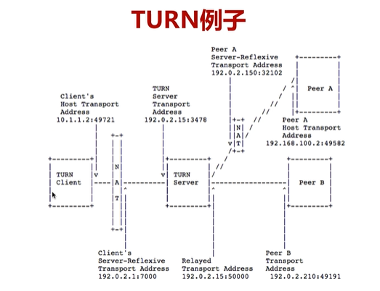

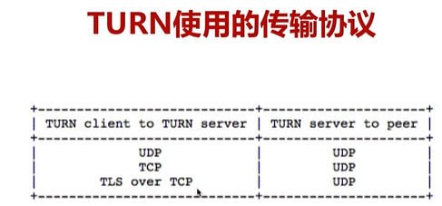

TURN client 与TURN server双向通讯可以是TCP UDP TLS

TURN Server 与PEER之间的通讯只能是UDP

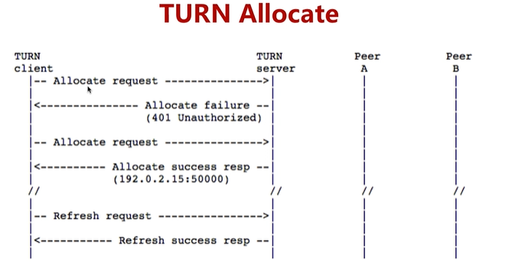

Allocate请求用于TURN客户端向TURN服务器发起中继请求（reload）

401代表未认证

Refresh request 用于保活

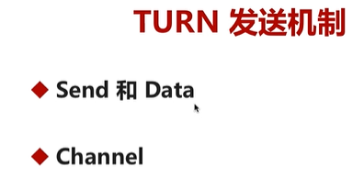

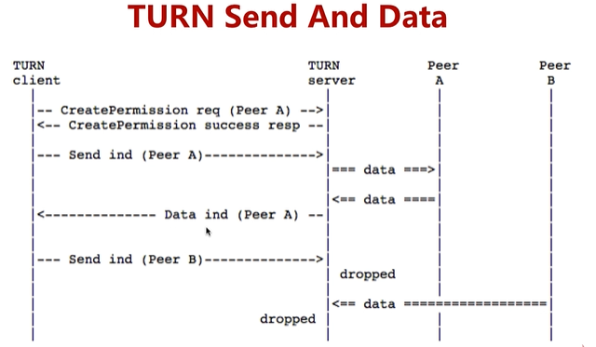

Send代表上行：TURN客户端向TUEN Server发数据

1.TURNserver将send中的协议头去掉后将data在发给PEER

DATA代表下行：TURN server向TURN客户端发送消息

1.Peer将PEER的data加上协议头后再发给TURN client

TURN send-data每次发送数据都会带32字节协议头，影响带宽

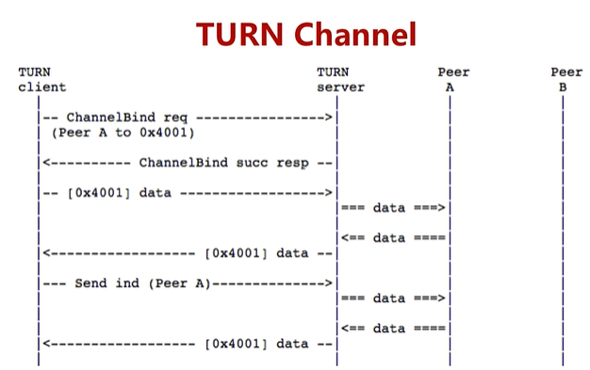

TURN客户端受限发送chanelbind 绑定请求，绑定成功后TURN 客户端就可以直接和TURN服务端发送音视频数据了， 这些数据不带协议头，TURN server也可以直接将这些数据转发给PEER。

Turn send-data 和 TURN channel两种数据可以共存发送

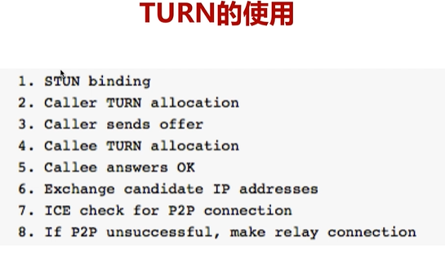

1. TURN客户端与TURN服务端进行绑定
2. TURN客户端给TURN服务端发送allocation请求，请求服务端开辟一个中继IP和端口（reload）用于中转。
3. TURN通过offer给对端发送SDP信息
4. 对端PEER也向TURN server发起allocation请求，TURN服务端也创建一个relay中继IP+端口服务
5. 对端PEER通过answer给TURN客户端发送SDP信息
6. 交换TURN客户端与PEER两者的candidate IP地址
7. ICE检查P2P能否打通NAT, 如果P2P成功则建立端对端的连接。
8. 如果P2P 打通NAT失败，则建立TURN中继连接。

## ICE框架

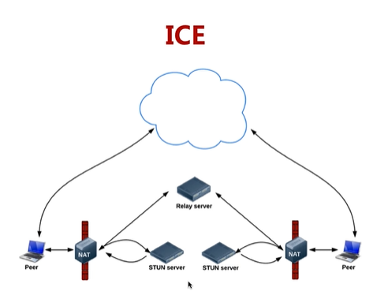

云端表示信令服务器

1. ICE收集两个PEER可能存在的通路
2. ICE尝试两个PEER的IP连接尝试
3. 尝试失败后使用STUN服务器查询两个PEER映射后的公网IP
4. 查询到PEER公网IP后， 根据两个PEER对应的NAT类型来尝试P2P打洞
5. 如果P2P打洞失败，则建立TURN中继服务relay来中转

### ICE candidate

1.每一个candidate是一个地址+端口

2.例如：a=candidate: ...UDP...192168.1.2 1816 typ host

3.每个候选者包括：协议 IP 端口 类型（主机地址、映射地址、中继地址...）

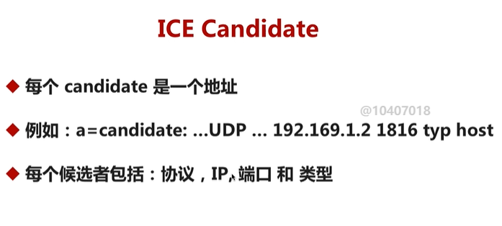





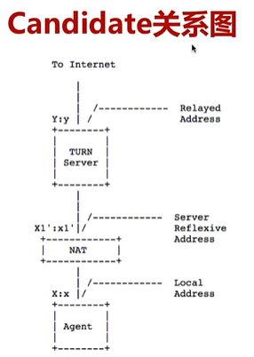

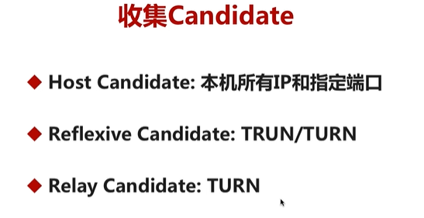

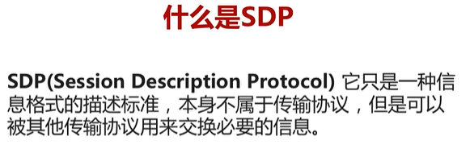

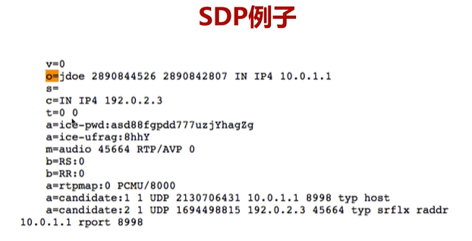

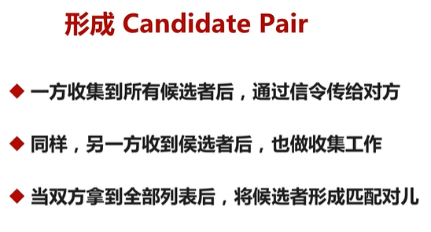

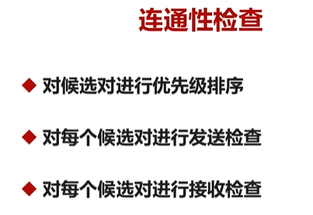

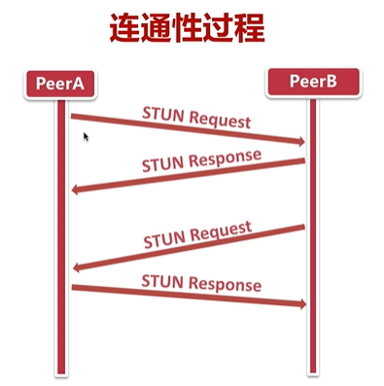

## 网络协议分析

常用工具：

Linux服务端用tcpdump

其他端用wireshark

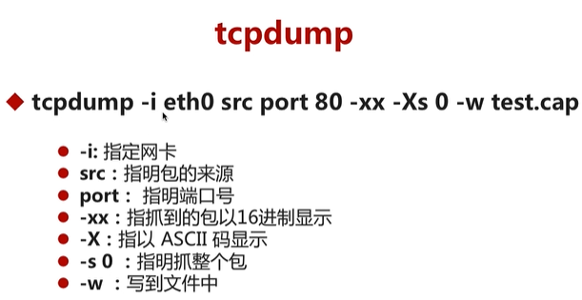

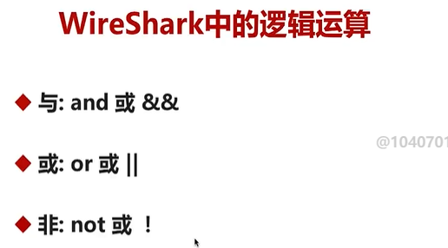

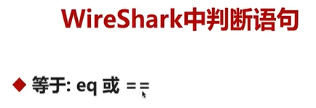

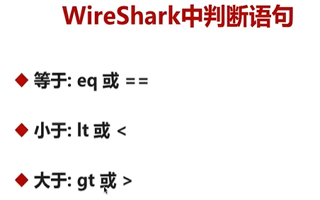

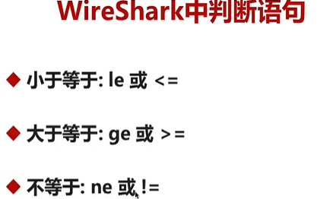

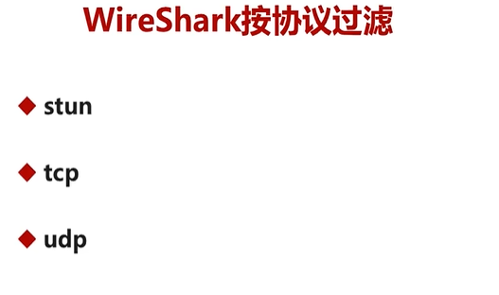

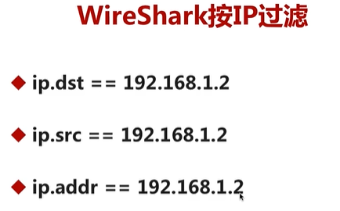

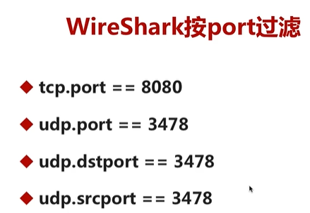

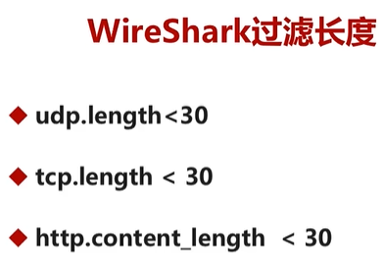

# 端对端 1V1传输基本流程

## RTCPeerConnection

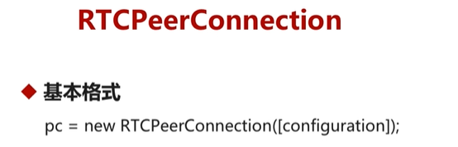

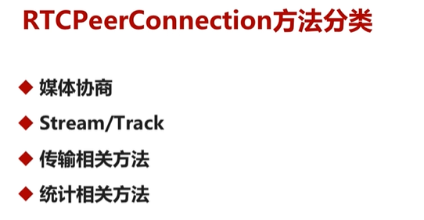

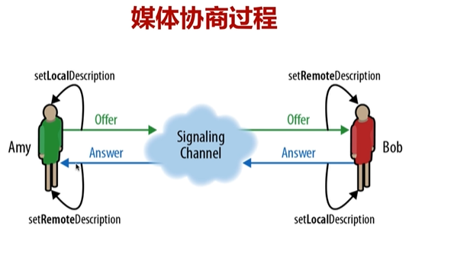

A调用setLocalDescription后，开始收集candidate

A创建一个offer（A的媒体信息），通过云端传给B

B收到offer后调用SetRemoteDescription，将接受到的offer放到B的远程描述槽里面

B调用setLocalDescription后，开始收集candidate

B创建answer（B的媒体信息），通过云端传给A

A收到offer后调用SetRemoteDescription，将接受到的answer放到A的远程描述槽里面

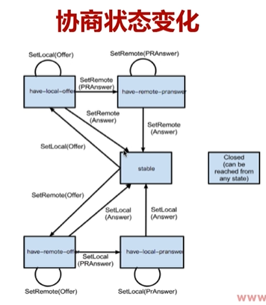

**媒体协商状态变化**

（1）对于发起方来说

1.开始为stable稳定状态

2.创建offer并调用SetLocal后为have-local-offer状态

3.接收到Answer并调用setRemote后又为Stable状态

（2）对于接收方来说

开始状态为stable

收到offer并调用setRemote后状态为have-remote-off

创建answer并调用setLocal后状态又为stable

（2）对于PRAnswer

说明已经创建好了一个answer，但是这时候还没有媒体数据，也不接受对方的媒体数据，这时状态为have-remote-pranswer中间状态。这么做的好处是可以提前建立链路连接，一旦用户授权音视频采集权限，则可以给A回复最终的answer，这时状态又变为stable状态。

## 媒体协商方法

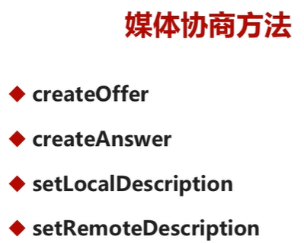

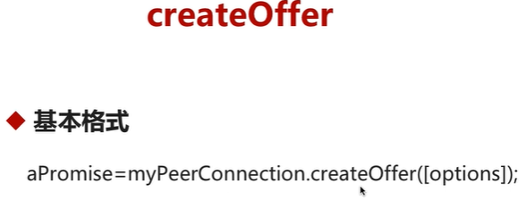

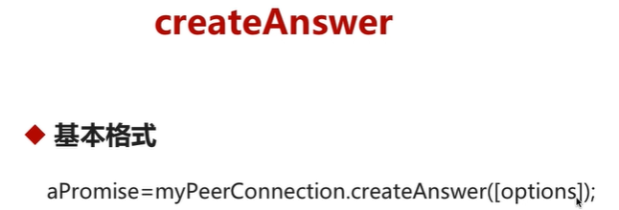

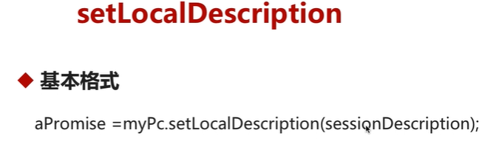

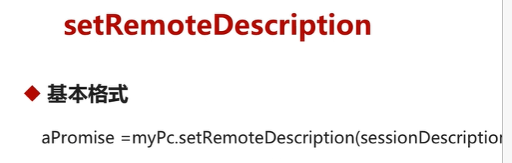

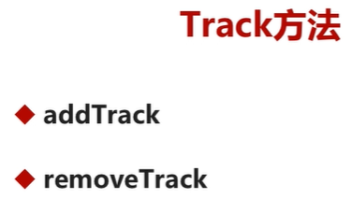

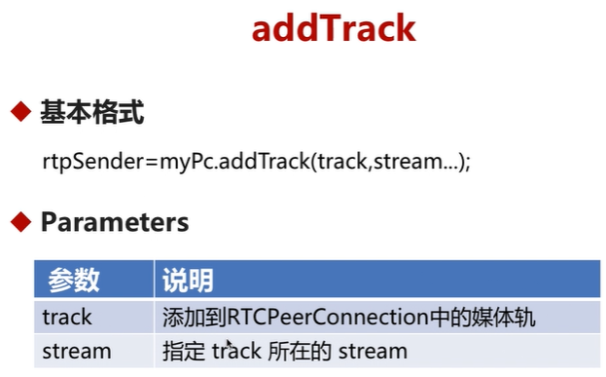

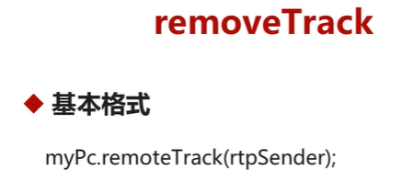

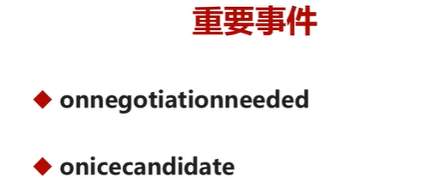

需要进行媒体协商时会触发Onnegotiationneeded事件

收到新的candidate时会触发onicecandidate事件

## 端对端连接的基本流程

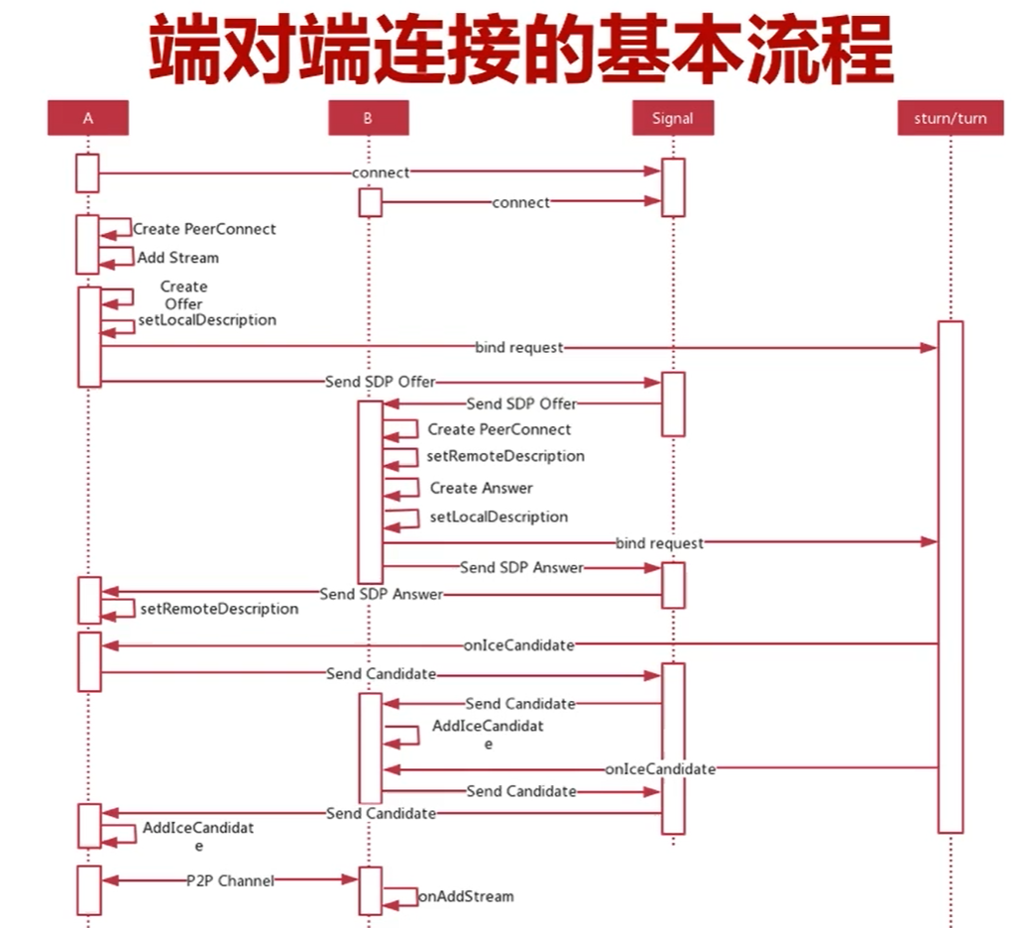

组成：A端、B端、信令服务器（Signal）、sturn/turn服务

（1）A和B的媒体协商部分：

1.A端和B端分别与信令服务器建立连接

2.A创建peerconnection，然后调用getUserMedia获取本机的流，并将获取的流添加到peerconnection里面去

3.A调用peerconnection的Create Offer创建SDP，随后调用SetLocalDescription将SDP设置到Local槽里面去。SetLocalDescription会触发A向sturn/turn服务器发起bind请求，这时A开始收集可能和对方连接的候选者。

4.A将offer SDP发给信令服务器，信令服务器将offer转发给B

5.B收到offer后创建peerconnection，调用setRemoteDescription将收到的offer设置进去。B创建answer，调用setLocalDescription将answer设置到Local槽里面。setLocalDescription会触发B向sturn/turn服务器发起bind请求，这时B开始收集可能和对方连接的候选者

6.B将answer发给信令服务器，信令服务器将answer转发给A

7.A收到answer后调用setRemoteDescription将收到的answer设置到自己的PeerConnection里面去

（2）Candidate部分

SURN/turn 服务器将所有candidate发给A和B，A/B每收到一个candidate就会触发一个onicecandidate事件

8.A将收到所有candidate发给信令服务器，信令服务器转发给B，B调用addIceCandidate将A的candidate设置到B的peerconnection里面去

9.B将收到所有candidate发给信令服务器，信令服务器转发给A，A调用addIceCandidate将B的candidate设置到A的peerconnection里面去

这时WEBRTC底层做candidate对排序，以及连接检测，等一系列操作。

（3）媒体数据传输部分

10.建立P2P Channel，A将媒体流发给B，B调用on AddStream将媒体流增加到B的Peerconnection中去，这样B的音视频数据才能往上抛给Peerconnection

## [实战]WEBRTC视频传输（1V1音视频互通）

Start：采集本机数据

Call ：创建双方peerconnection，做媒体协商处理，进行双方candidate采集，触发onicecandidate事件后通过信令服务器交换candidate，形成candidate peer，进行连通性测试；本地端给对端发送流，对端调用addstream添加流到peerconnection中

HangUp:挂断

# WEBRTC核心之SDP详解

## SDP规范







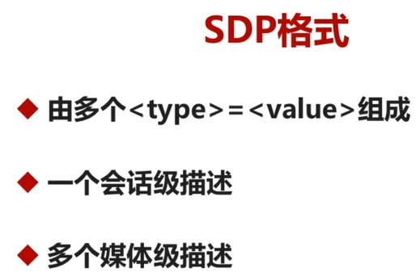

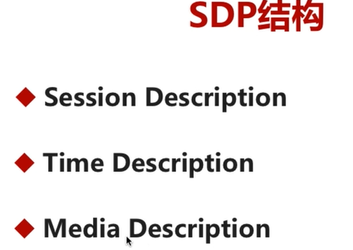

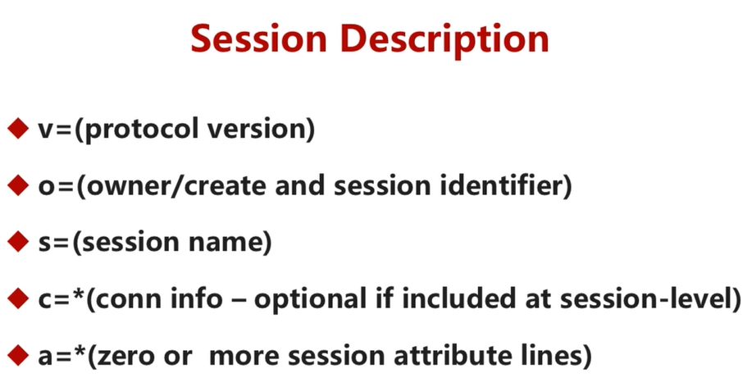

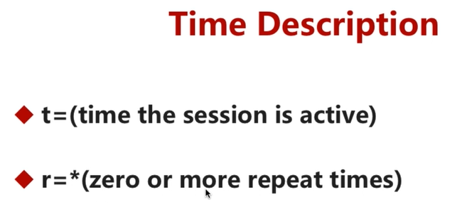

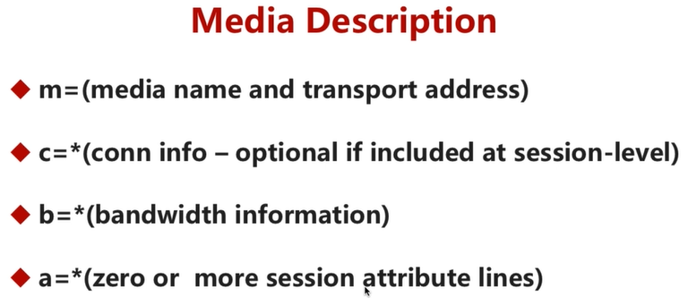

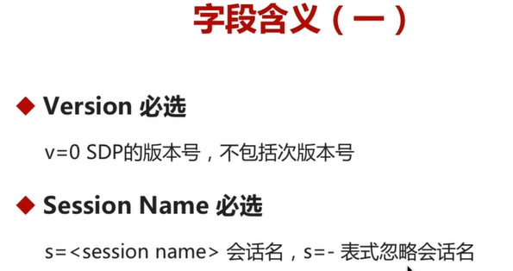

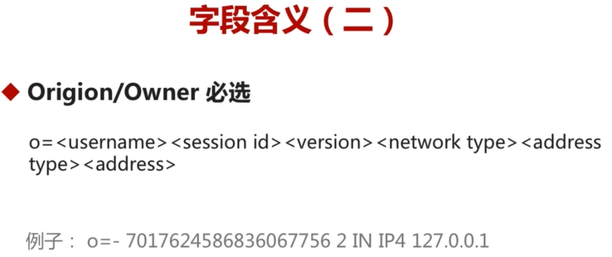

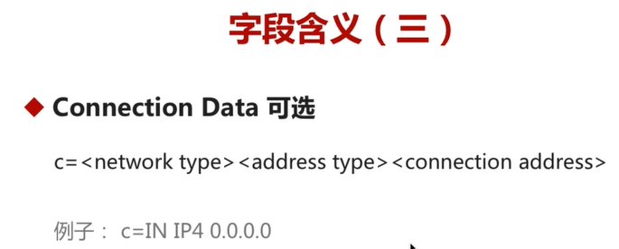

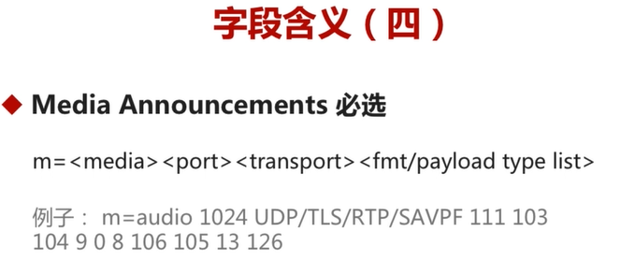

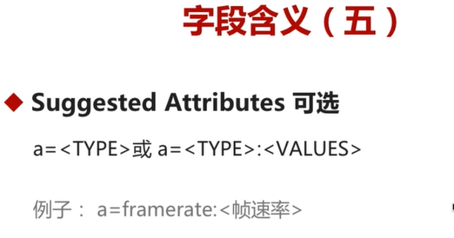

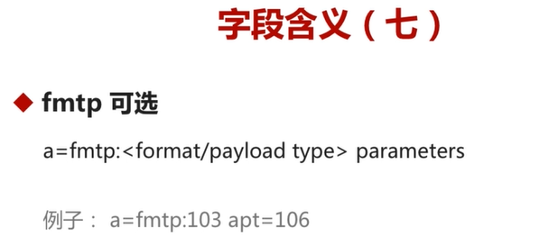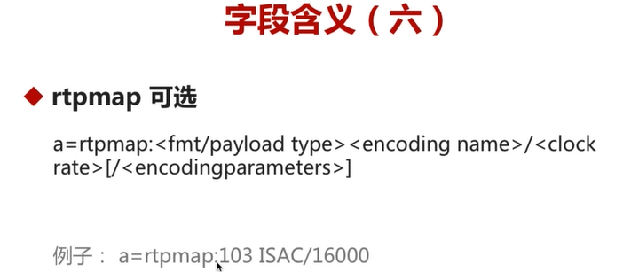

对具体payloadtype的进一步说明

## WEBRTC中的SDP

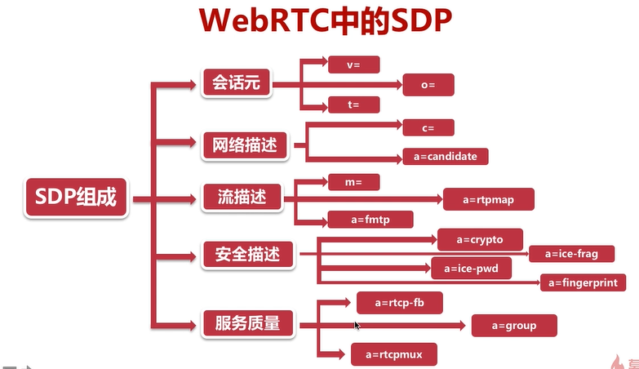

# 实现1V1音视频实时互动直播系统

## STUN/TURN服务器搭建

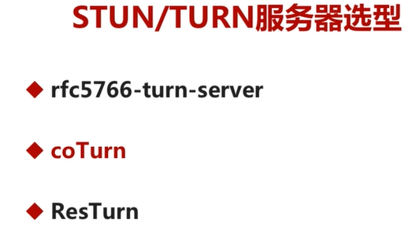

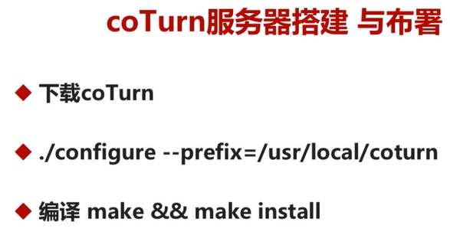

Cd /usr/local/coturn/etc

Cp turnserver.conf.default turnserver.conf

参照下面的配置修改urnserver.conf文件

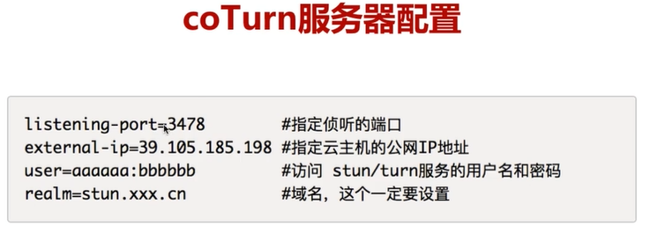

Cd /usr/local/coturn/bin

./turnserver -c ../etc/turnserver.conf

## RTCPeerConnection()

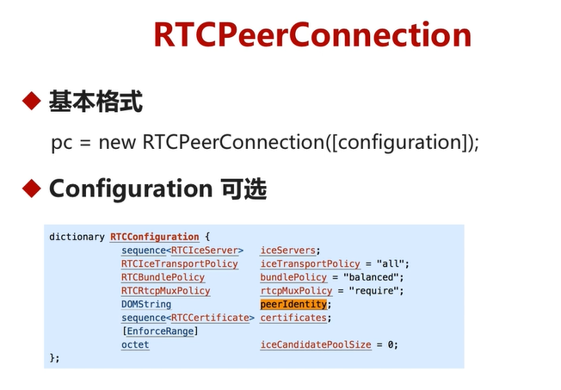

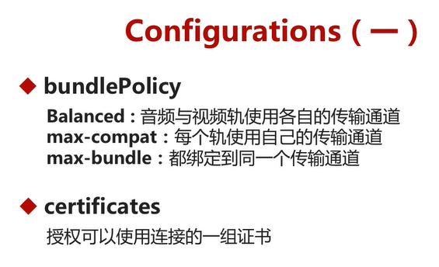

默认不提供证书,会自动产生.

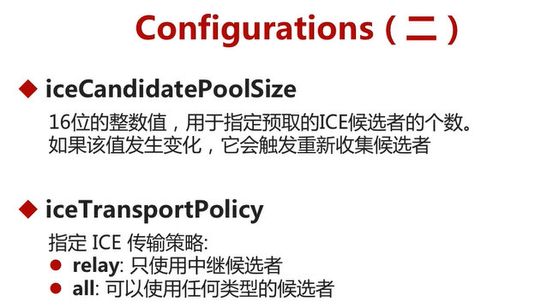

默认为all

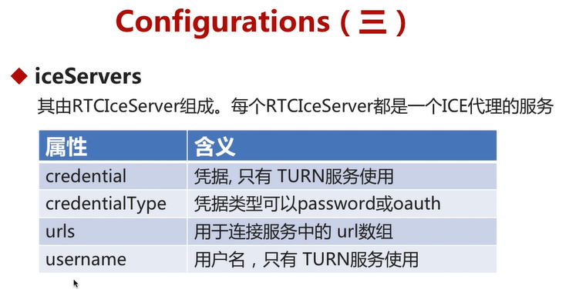

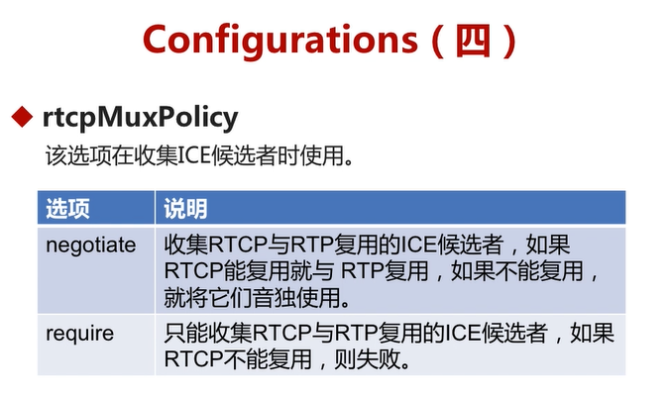

AddIceCandidate

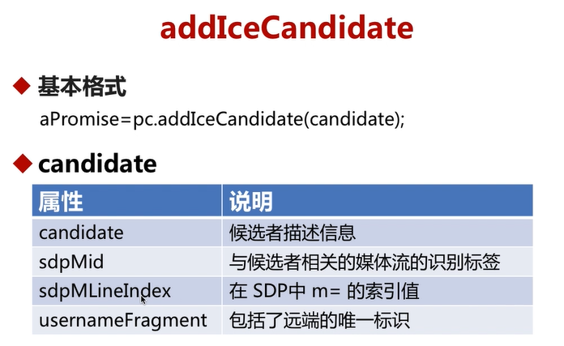

# 真正的音视频传输

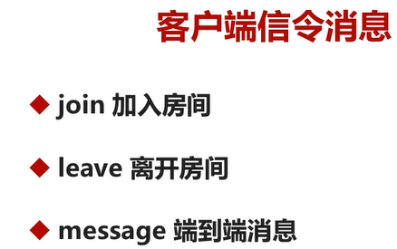



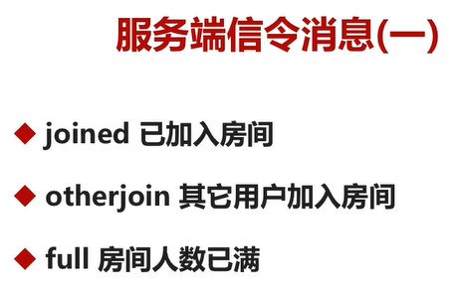

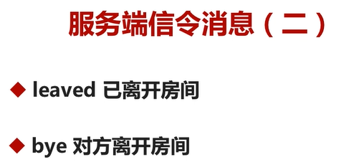

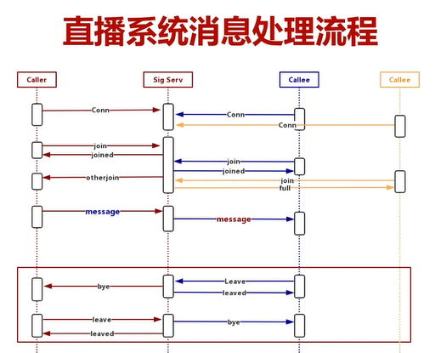

## Create Offer

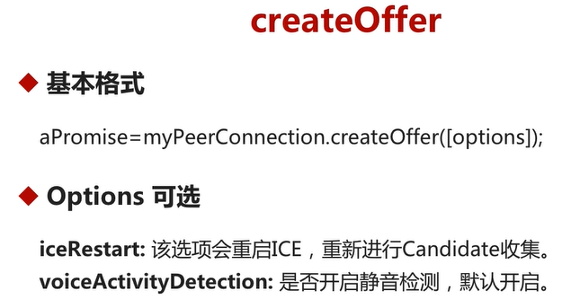

iceRestart需要设置为ture, 这样当网络切换时会自动触发重新进行candidate收集



# WEBRTC 媒体控制

## RTP media

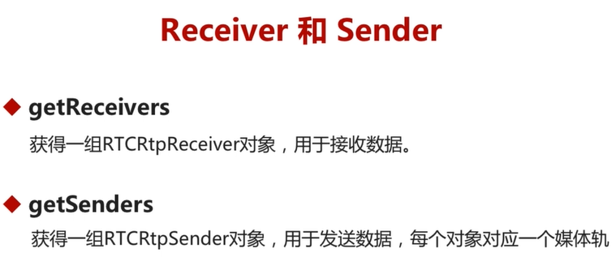

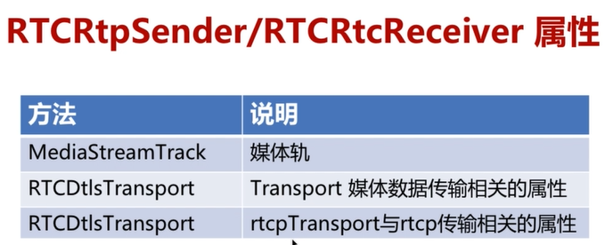

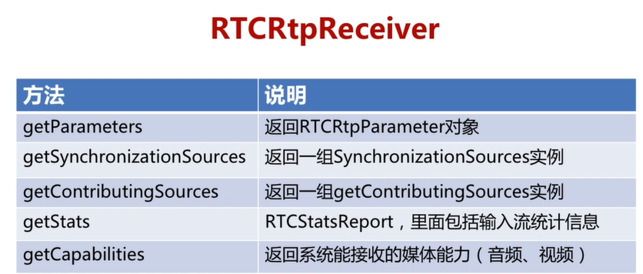

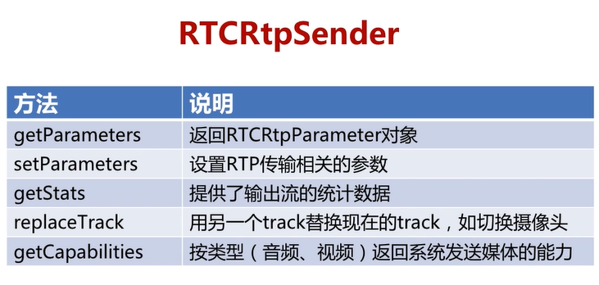

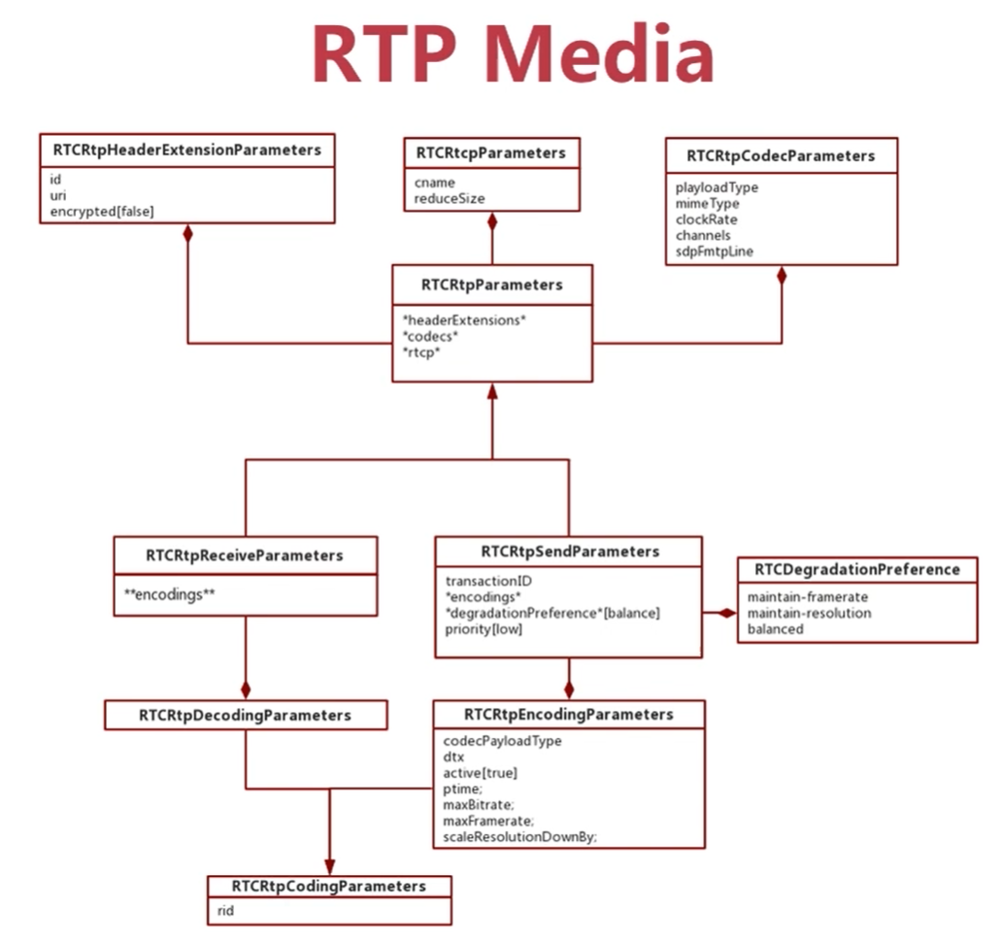

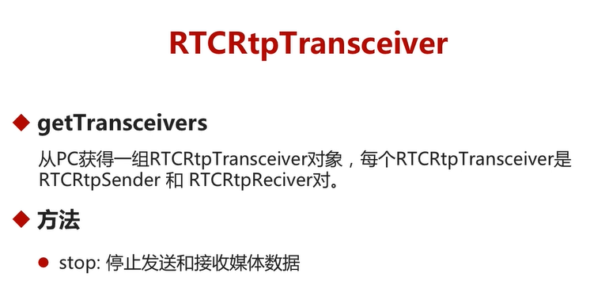

## 传输速率控制

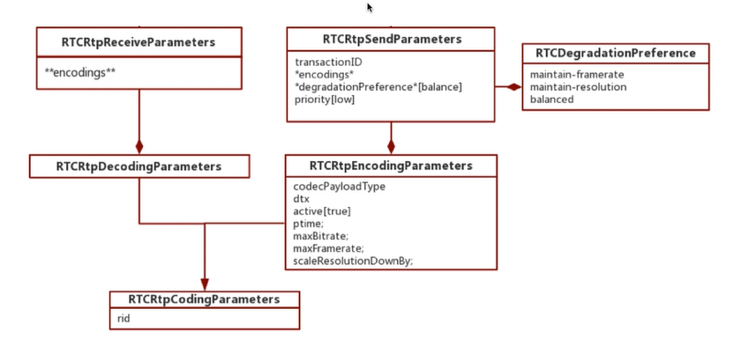

最重要的结构体是RTCRtpSendParameter

TransactionID用于将getParameters和setParameters关联起来,表示同一个事务

encodings表示所有编解码器, 第一个表示默认使用的编解码器。RTCRtpEncodingParameters表示

RTCRtpEncodingParameters:

codecPayload: 代表一个编码器

maxBitrate: 表示最大码率

maxFramerate: 表示最大帧率

ScaleResolutionDownBy: 表示分辨率缩放

## WEB rtc统计信息

从RTCRtpSender RTCRtpReceiver中拿统计数据

# WEBRTC调试

chrome://webrtc-internals/

# DataChannel非音视频数据传输

## 1.接口

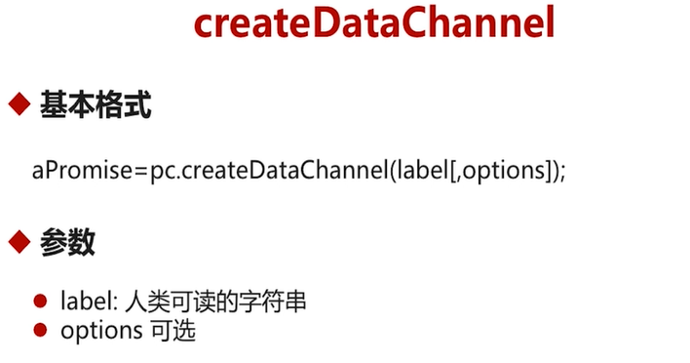

本地端peerConnection调用createDataChannel后, 建立连接的对端会触发ondatachannel事件

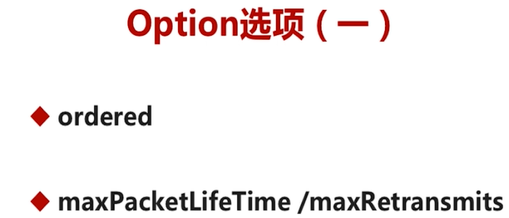

Ordered: 是否按顺序到达

MaxPacketLifeTime: 包最大存活时间 / MaxRetransmits: 包最大传输次数: 这两个二选一, 不能同时使用

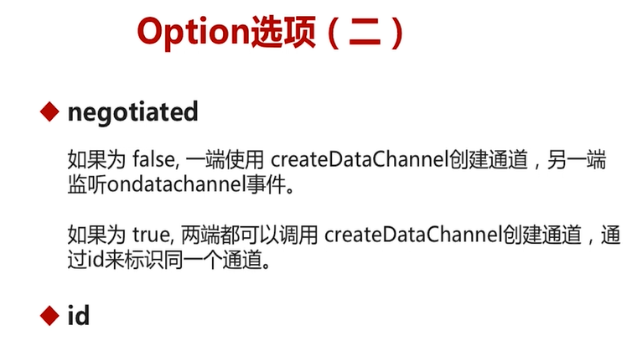

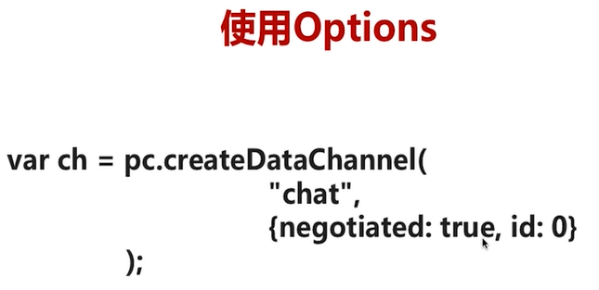

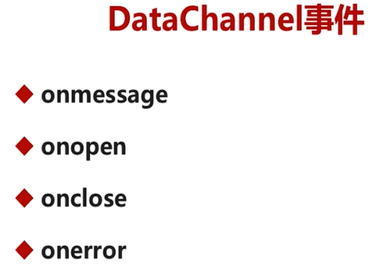

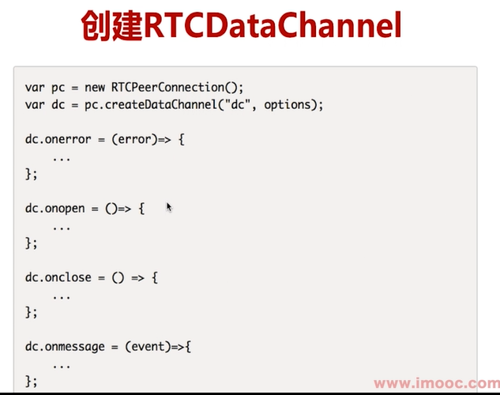

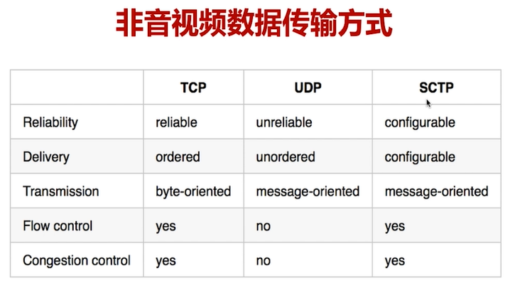

SCTP: 流控, 一般在UDP之上, 数据可靠性可以配置

Congestion control: 拥塞控制: 通过RTCP的反馈消息来判断的

## 实战

## dataChannel文件实时传输

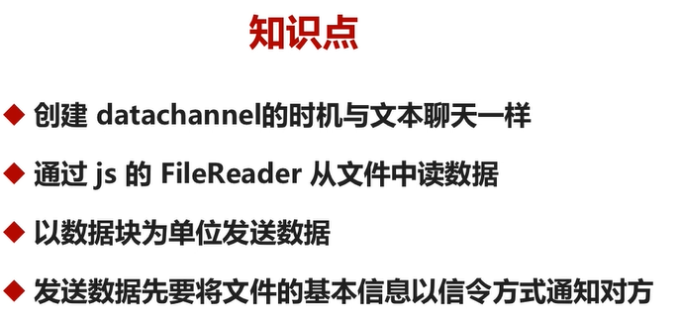

# WebRTC实时数据传输网络协议

## 协议栈

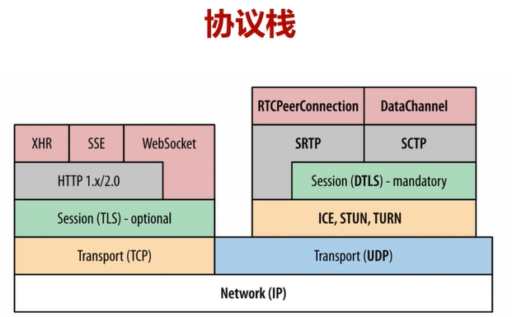

左边是传统浏览器的传输协议

右边是webrtc的传输协议

SRTP可以使用DTLS, 也可以不使用DTLS

连通性检测使用ICE,STUN,TURN

## 传输协议

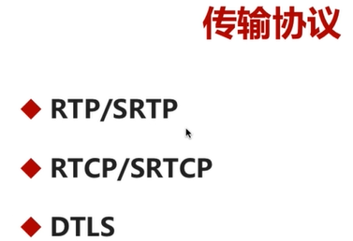

RTP对应RTCP, RTCP上报RTP传输信息

SRTP对应SRTCP,SRTCP上报SRTP的传输信息

## RTP协议

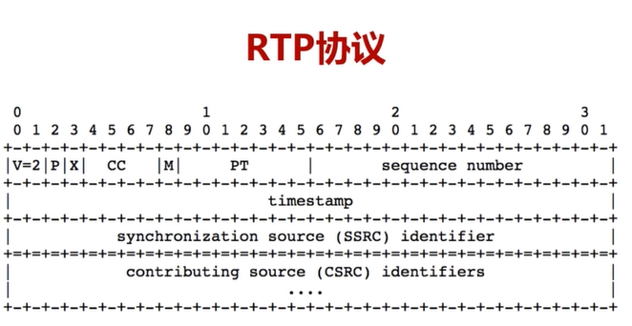

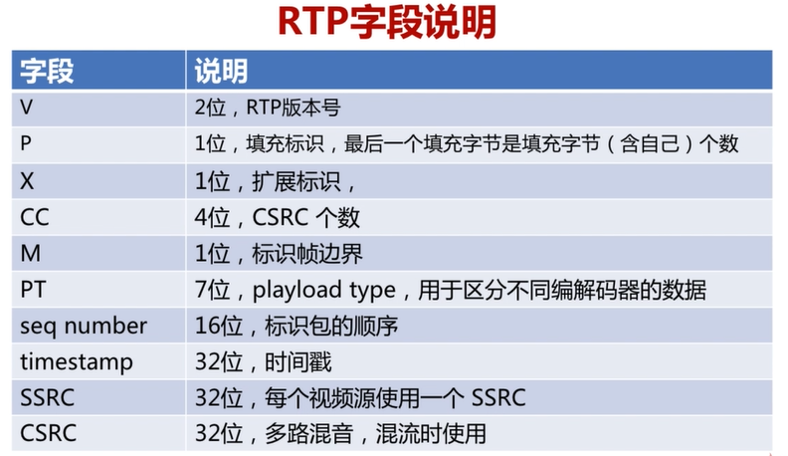

## RTCP协议

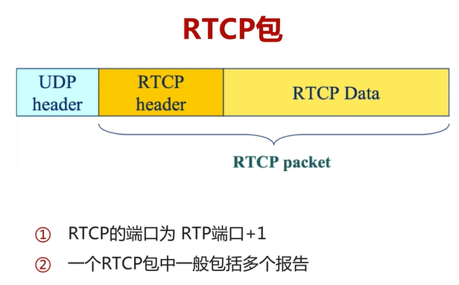

Webrtc中由于需要NAT穿越, 所以RTP和RTCP一般都是复用一个端口

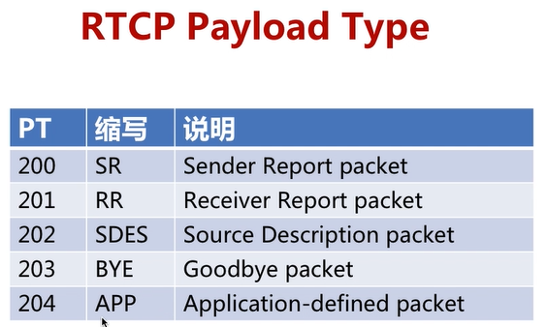

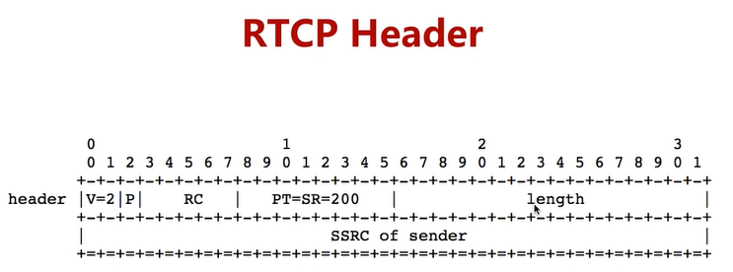

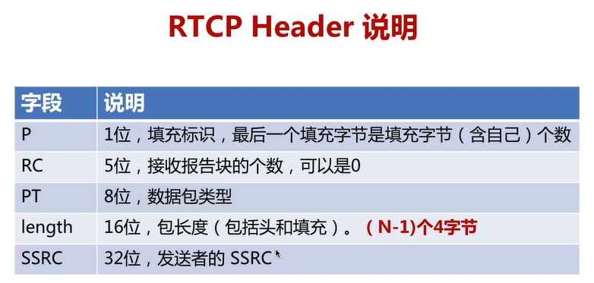

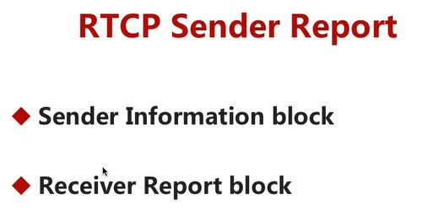

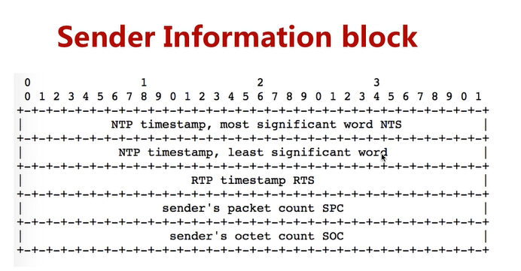

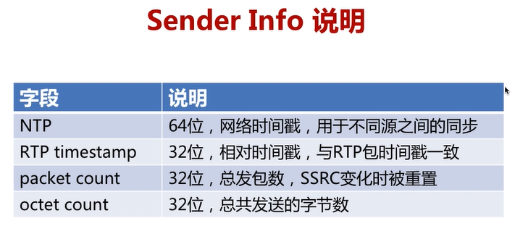

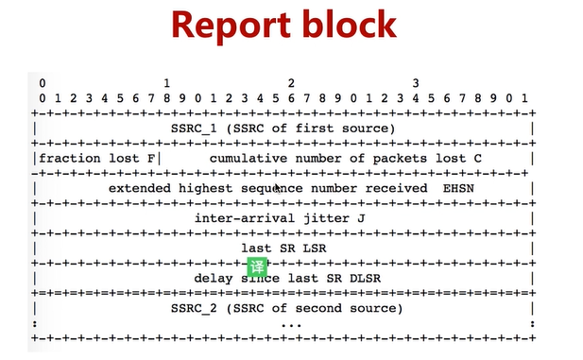

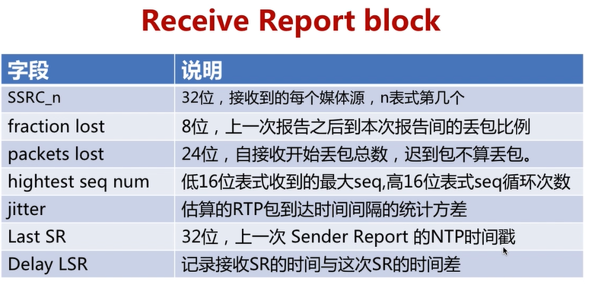

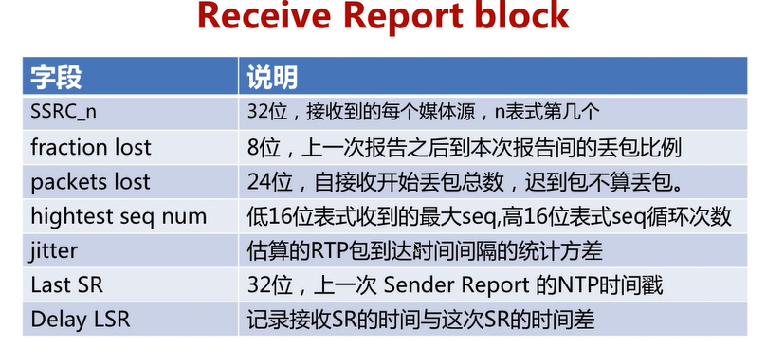

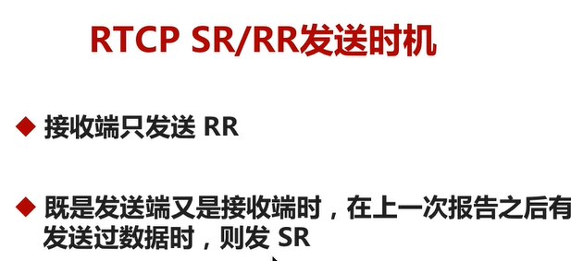

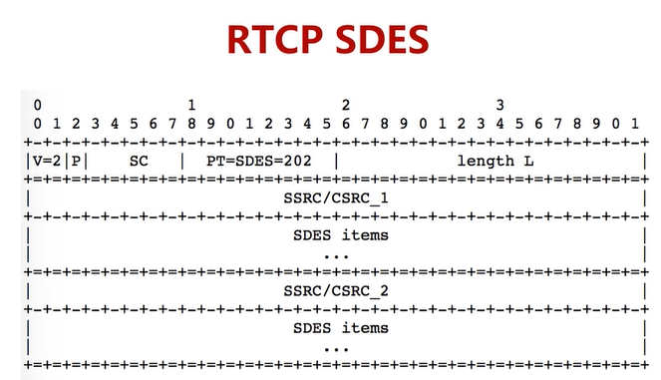

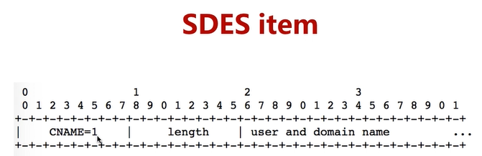

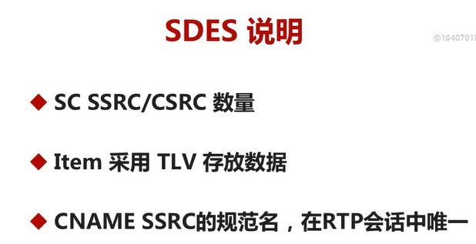

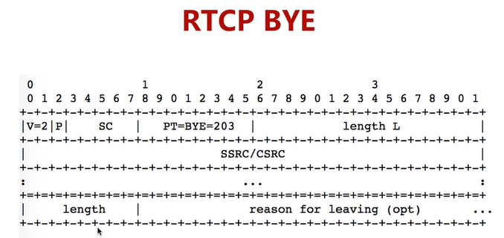

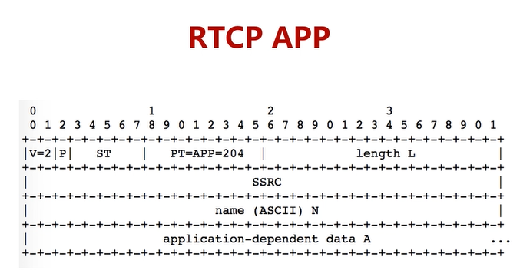

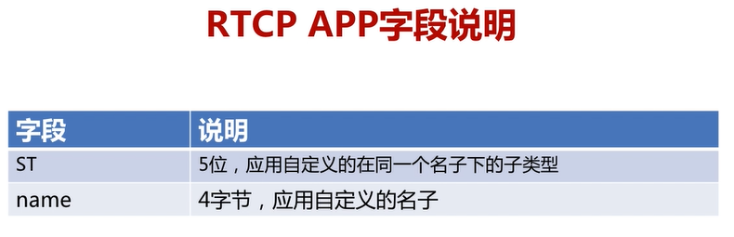

## DTSL

使用srtp时需要进行证书交换,

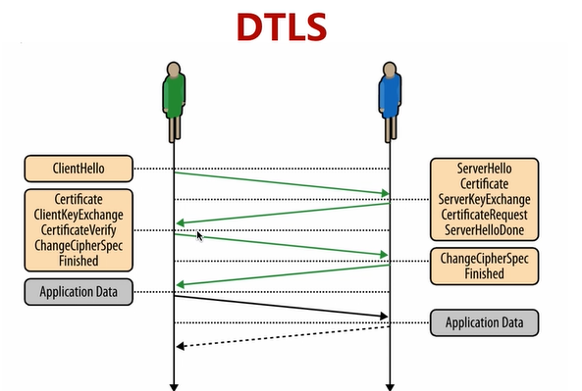

# SRTP

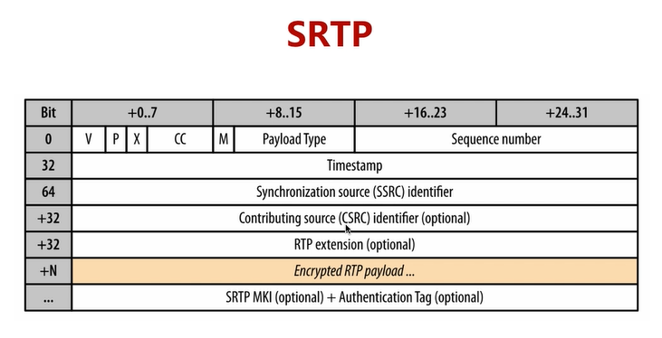

## Wireshark抓包分析RTP-RTCP包

## DTLS与SRTP的关系

